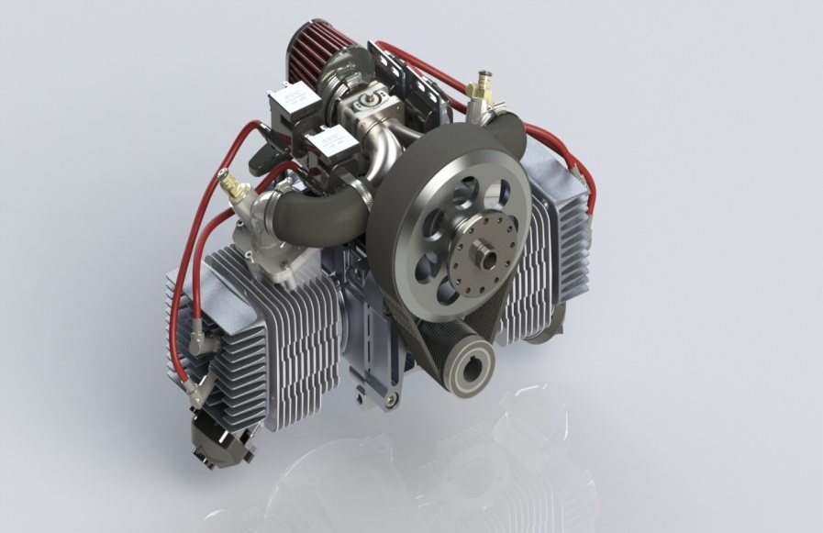
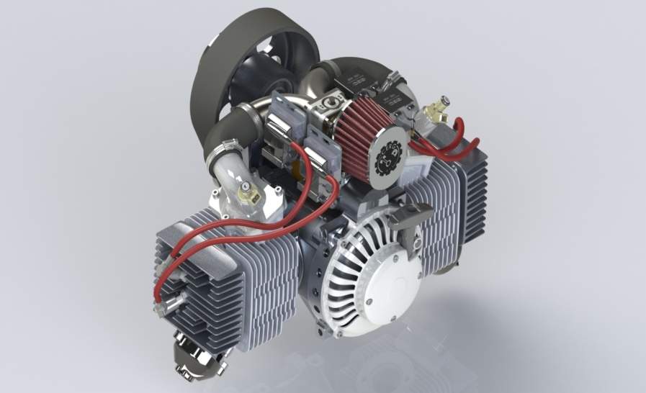

Основные параметры двигателя Е-350
№ п.п. | Параметр | Значение
1 | Число цилиндров | 2
2 | Расположение цилиндров | оппозитное
3 | Рабочий объем | 350 куб.см.
4 | Мощность двигателя | 35 л.с.
5 | Рабочий цикл | двухтактный.
6 | Топливо | бензин АИ - 98
7 | Смазкадвигателя | смесьбензина с маслом 1:50
8 | Число оборотов | 6000 об/мин.
9 | Зажигание | электронное.
10 | Вес двигателя без навесного оборудования, кг | 12 кг.
11 | Вес двигателя с навесным оборудованием (глушитель, насадка снижения шума, карбюратор, воздушный фильтр, генератор), кг | 22 кг.
12 | Часовой расход топлива, кг/час | 4,2
13 | Топливный насос | диафрагменный
14 | Крепление винта | Двусторонняя планшайба
15 | Газораспределение | дисковый золотник, или мембранный клапан
16 | Охлаждение | Водяное или воздушное, набегающим потоком
17 | Габариты | 420/210/145мм.
18 | Пуск двигателя | Кикстартер, электоростартер.
19 | Рабочий ресурс, ч | 500 часов.

Дополнительные опции.
- Установка дублированной системы зажигания.
- Установка понижающего редуктора.
- Изготовление системы питания с насосом и топливным баком
- Изготовление подмоторной рамы.
- Установка генератора для электрогенератора 300-400 вт.
- Изготовление и установка резонатора с глушащей насадкой.

Краткое описание конструкции.
Двигатель представляет собой двухцилиндровую конструкцию двухтактного мотора с противолежащими цилиндрами. В двигателе Е-350 впуск рабочей смеси осуществляется через мембранный клапаном. Коленчатый вал трехопорный, установлен на подшипниках качения. Зажигание электронное с катушкой зажигания и датчиком Холла. Шатун изготовлен из стали и устанавливается на двух игольчатых подшипниках с сепаратором. Картер, рубашка цилиндра, головка цилиндра изготавливаются из качественного алюминиевого сплава методом свободного литья в металлическую форму. Поршень изготовлен из специального сплава таким же методом. Для изготовления других частей двигателя применяются качественные материалы и сплавы.
По желанию Заказчика на двигатель могут устанавливаться как импортные, так и отечественные комплектующие. Поэтому отпускная цена зависит от комплектации двигателя.
По желанию Заказчика двигатель комплектуется дополнительными опциями:
- комплектование резонатором и глушащей насадкой.
- исполнение двигателя с водяным охлаждением.
- комплектование подмоторной рамой.
Преимущества двигателя Е-350 оппозит.
1. Он отечественный и покупка его осуществляется в национальной валюте.
2. Вместо покрытия стенок цилиндра никосилом применена металлическая гильза с хорошей термообработкой, что повышает ресурс двигателя до 500 часов,а с водяным охлаждением до 700 часов.
3. Ведутся работы с впрыском в впускной патрубок и непосредственно в цилиндр, повышения степени сжатия и работы на переобедненных смесях, что приблизит экономичность двигателя в один ряд с четырехтактными двигателями с преимуществами двухтактных по весу, простоте и стоимости.
4. Расположение цилиндров позволяет до предела уменьшить вибрацию двигателя.
Комплектование активным резонатором и глушащей насадкой (75дб.)
Изготовление двигателя с водяным охлаждением
В комплект поставки двигателя с водяным охлаждением входит:
- цилиндр, головка цилиндра и крышка цилиндра в исполнении водяного охлаждения
- насос ( помпа ) водяного охлаждения и др.
- радиатор охлаждения, штуцера, крепеж и т.д.

Для потенциальных клиентов.
Цена базовой модели будет составлять…..
В комплект входит:
- двигатель
- ЗИП с расходниками. (перечень уточняется)
- руководство по зксплуатации.
- упаковочная тара.
Мелкосерийный выпуск планируется со 2 квартала 2017г.

С уважением Владимир Иванович.

